КЗО «Дніпропетровський навчально-реабілітаційний центр №1» ДОР»

Виховний захід

у 4-В класі

на тему:

«Вогонь – друг, вогонь - ворог»

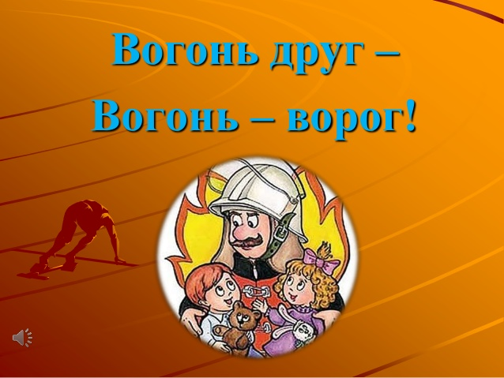

Підготувала вчитель початкових класів:

Яковлєва В. О.

Дніпро

«Вогонь — ворог, вогонь — друг».
Мета: з’ясувати основні причини виникнення пожеж; пояснити поняття «вогонь добрий — вогонь злий»; вивчити основні правила пожежної безпеки; виховувати в учнів потребу повсякденного дотримання правил пожежної безпеки, бажання бути обережними і слухняними.
Обладнання: плакати, гасла за тематикою заходу.

Хід заходу
I. Організаційний момент
II. Повідомлення теми і мети заходу
Учитель. Діти, відгадайте загадки.
Шкварчить і злиться,
Води боїться.
З язиком, а не лає,
Без зубів, а кусає. (Вогонь)

Звір рудий в печі сидить,
Звір рудий на всіх глядить.
Він від злості їсть дрова
Цілий час, а, може, два.
Та рукою не чіпай —
Обпечешся — пам’ятай! (Вогонь)
— Молодці! Отже, сьогодні ми поговоримо про вогонь.
III. Робота над темою заходу
— Вогонь — давній супутник людини. І в минулі часи, і в наш час вогонь сприяє людині в побуті, роботі, збереженні здоров’я. Вогонь потрібний усюди: в житлових будинках, навчальних закладах, на підприємствах. За допомогою вогню плавлять і ріжуть метал, обігрівають приміщення, Завдяки вогню ми можемо приготувати страву. Вогонь є символом Олімпійських спортивних ігор, перед вогнем біля могили Невідомого солдата люди схиляють голови, віддають шану загиблим за батьківщину. Як бачите, без вогню життя на землі було б неможливим.

І дорослі, і діти це знають:
Наші предки в печерах жили.
Скільки люди себе пам’ятають,
Із вогнем вони дружбу вели.
Із вогнем, що у люту негоду
Біля вогнища всіх зігрівав,
Що людському великому роду
В холоднечу загинуть не дав.
Тож його берегли, як уміли,
Усесильний, гарячий вогонь.
І хоч тисячі літ відшуміли,
Люди й досі шанують його.
Так вогонь здавнини і понині
Помагає і служить людині.
— Уважно послухайте, про що йдеться у цьому віршованому тексті.
Вогонь дарує людям світло,
Вогонь дарує їм тепло.
Коли б тепло і світло зникли,
Життя б на світі не було.
Орієнтовна відповідь. У тексті йдеться про вогонь як велике благо. Якщо людина стає володарем світла і тепла, вона може подбати про себе. Без тепла і світла люди жити не зможуть, адже загинуть від холоду, голоду і темряви.
Учитель. Важко уявити, як можна пережити навіть незначний відрізок часу без світла і тепла, що дає нам вогонь. Але, на жаль, вогонь приносить людям не тільки добро, радість, утіху, а й прикрощі. Можливо, хтось з вас пояснить, що мається на увазі, коли йдеться про прикрощі?
Учень. Ідеться про пожежі, що завдають людям великих збитків, багато горя і сліз.
Учитель
Стала, діти, людина стосила
Відтоді, як вогонь приручила.
Але й іншим буває вогонь —
Злим, як змій, і жорстоким, як ворог.
Не зігріє він ваших долонь —
Може все спопелити на порох.
Будьте ж, діти, з вогнем обережні.
Вивчіть правила протипожежні.
Діти (по черзі)
1.Увага! Увага! Настав уже час!
Всі, хто присутній, послухайте нас!
Дасть вам корисні, суттєві поради
Юних рятувальників бригади.

2.Насправді людям друг вогонь
Віддасть тепло своїх долонь,
Щоб всіх зігріти, всім світити,
Без нього справді важко жити.

3.Вогонь нам виплавить метал,
З ним шлях до зір можливим став.
На фабриці і на заводі
Вогонь, як друг, нам став в пригоді.

4.Вогонь — це символ. Він палає
І Батьківщина пам’ятає
Синів, полеглих у бою
За днину сонячну твою.

5.Вогонь — це мирна естафета,
Що обіймає всю планету.
Горить під захистом долонь
Олімпії святий вогонь.

6.Та ми говорим застережно...
Усі (разом).
З вогнем поводься обережно!

6. Вогонь — не лише друг, а й ворог.
Він наш випробувач суворий.

Учитель
Ми проведемо спостереження,
Від чого бувають пожежі.

7.Не вимкнула Тетянка праску
І братові читає казку.
Вогонь не любить нехлюїв —
Від праски цілий дім згорів.

8.В розетку Ваня шпильку пхає
І зразу ж на весь світ горлає:
— Якби ж я тільки знати міг,
Ось — пальці сам собі обпік!

9.В печі вогонь горить
І борщ у горщику кипить...
Та впала жарина з печі —
Згоріли борщ, і піч, і речі.

10.Сергійко літака зробив
З паперу. Взяв і підпалив,
Бо то ворожий був літак.
А той літак на стіл упав,
Де зошити й книжки лежали.
Усе те миттю запалало.
Запам’ятайте, малюки...
Усі (разом).
Вам сірники — не іграшки!

11.По вибоїстій дорозі
Їхав дядько Гнат на возі,
Їхав віз серед полів,
Дядько цигарки палив.

12.Дядько курить, колос гнеться,
Вітер дмухати береться.
Недопалок так упав,
Що лан хлібний запалав.

13.Пішли ми з друзями в похід.
Зварили юшку на обід.
Скупались, у «Квача» пограли,
Додому йшли — пісні співали.
14.Але від нашого багаття
Горіли ліс і менші браття.
Отож усі запам’ятайте:
Усі (разом).
Кострищ незгаслих не лишайте!

15.Через те вогонь наш ворог,
Що ми звикли всі до того,
Що вогонь усіх нас гріє,
І пекти, й варити вміє.

16.Він везе по морю й небу,
Він і світить, коли треба.
Всі вважають, що вогонь
Став слухняним для долонь.

17.Та, якщо вогонь побачить,
Ти роззява чи ледачий,
Чи невіглас, в тую ж мить
Від вогню усе згорить.
Учні (по черзі)
18.Є люди, що вміють вогонь зупинити.
Є люди, що вміють пожежу згасити.
Чиїсь це звичайні батьки чи сини.
Та дуже сміливі та спритні вони.

19.На бій із вогнем поспішає пожежний.
Він діє сміливо, хоча й обережно.
В касках сталевих уміло і вправно
Пожежні умить розкатають рукава,
До рукавів тих стволи вмить примкнуть,
Вогонь, що палає, водою заллють.

20.Драбини розсунуть, якщо буде треба.
Дістануть вогонь аж з-під самого неба.
Пожежний сміливо із полум’ям б’ється.
Ось полум’я гасне — пожежа здається.

21.Отож пам’ятайте: є такі люди,
Що з полум’ям завжди боротися будуть.
Ви номер їх запам’ятайте
І при пожежі набирайте.

22.Якщо вогонь з-під влади вийшов...
Учні (разом).
По «101» дзвоніть скоріше.

22. Якщо дізнались — щось горить...
Учні (разом).
По «101» скоріш дзвоніть.

23.Приборкати вогонь, звичайно, можна.
Як з ним поводитись, повинен знати кожен.
Не ждіть біди, а приготуйте вчасно
Пісок і воду, і повний вогнегасник.

24.Всі номер «101» запам’ятайте,
Куди дзвонити при пожежі, знайте!
Та головне — не створюйте умов,
Щоби пожежі виникали знов.
Усі (разом)
Не вмикай на кухні газ — раз!
Не клади в запіч дрова — два!
В лісі сірники не три — три!
Не лишай вогонь в квартирі — чотири!
Не лягай при свічці спать — п’ять.
Іскра впала на підлогу — погасіть — шість!
Зачиніть вікно, коли в небі грім — сім!
У грозу під деревом не стійте в лісі — вісім!
Сірником не забавляйтеся знічев’я — дев’ять!
Пам’ятаймо всі, про що у правилах цих йдеться,— десять!
IV. Підсумок заходу
1. Бесіда
— Що нового дізналися?
— Чого навчилися?
— Кому сподобалася професія пожежника?

2. Хвилинка профорієнтації
— Можливо, хтось із вас за сигналом «101» буде відгукуватися на допомогу людям. Пожежник — одна з найпочесніших професій, що вимагає сміливості, рішучості, наполегливості, здатності до самопожертви. Не кожна людина заради інших ризикуватиме своїм життям. Тому, якщо ви самі не відчуєте готовими до такої почесної, але нелегкої роботи, то не завдавайте самі їм клопоту. Завжди дотримуйте правил протипожежної безпеки!

